Конспект занятия по рисованию
в средней группе
Лексическая тема: “Животные Севера”

Демонстрационные материалы:
Образец готового рисунка, контур медведя на альбомном листе, иллюстрации с животными севера.

Раздаточный материал:
Альбомные листы с карандашным контуром белого медведя, кисти для краски, гуаш, кисти для клея, клей ПВА, вата.

Ход занятия:
Беседа на тему “Животные севера”.
Скажи, пожалуйста, какое сейчас время года? Как ты думаешь, где всегда холодно, морозно и бывает много снега?
На Крайнем севере всегда холодно и очень морозно. Везде лежит снег и лед, все кругом белым-бело. Несмотря на такие условия на крайнем Севере тоже есть жизнь. На Крайний Север добраться можно на самолете или ледоколе. Люди здесь не живут постоянно, но они приезжают сюда в экспедиции, проводят научно-исследовательскую работу, изучают климат, жизнь животных, таких как олень, морж, песец. Более подробно сегодня мы с тобой познакомимся еще с одним представителем Севера. Для того чтобы узнать кто он, предлагаю тебе отгадать загадку:
Сев на ледяную глыбу,
Я ловлю на завтрак рыбу.
Белоснежным я слыву
И на Севере живу.
А таежный бурый брат
Меду и малине рад. (Белый медведь).
Давай рассмотрим картинки с белым медведем.
Белые медведи являются одними из самых величественных, красивых и опасных существ на Земле. Белые медведи живут около Северного полюса, за Северным полярным кругом, который является одним из самых холодных мест на Земле. Они живут на листах льда и холодной земли, расположенных вокруг полярного круга. Что же едят полярные медведи, что помогает им вырасти до таких огромных размеров? Они охотятся на тюленей, рыбу, оленей и птиц. Летом они переходят на вегетарианскую диету, и питаются ягодами. Они цари полярного круга, не имеющие аналогов по своей силе и выносливости.
Давай немного отдохнем и поиграем.

Физкульт минутка «Три медведя».
Три медведя шли домой Дети шагают на месте вперевалочку
Папа был большой-большой. Поднять руки над головой, потянуть вверх.
Мама с ним поменьше ростом, Руки на уровне груди.
А сынок — малютка просто. Присесть.
Очень маленький он был, Присев, качаться по-медвежьи.
С погремушками ходил. Встать, руки перед грудью сжаты в кулаки.
Дзинь-дзинь, дзинь-дзинь. Дети имитируют игру с погремушками.

Теперь давай сядем за стол и начнем работу.
Перед тобой альбомный лист с контуром белого мишки. Нам необходимо сделать фон, где будет жить наш мишка. С помощью голубой краски и кисточки делаем фон.
Теперь приступаем к созданию нашего мишки. Делать мы это будем необычным способом. Чтобы шубка у мишки была мягкая и пушистая, мы сделаем ее с помощью ваты. Для этого намазываем контур мишки клеем, с помощью кисточки для клея, и начинаем приклеивать на него маленькие кусочки ваты. Осторожно, не заступаем за контур, чтобы мишка получился красивый и четко было видно его лапки, голову, хвостик.
После того как мы закончили приклеивать мишкину шубку, можно дорисовать ему глазки и носик черной краской, нарисовать сугробы на которых стоит наш мишка и падающий снег, с помощью белой краски.

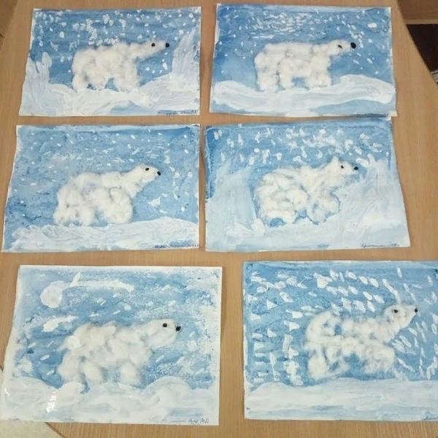
Какие Вы молодца. Очень красивые мишки у нас получились. Теперь можно устроить выставку наших работ.

Рефлексия:
Какой ты молодец! Очень красивые мишки у нас получились. Теперь можно устроить выставку наших работ.

